CCTP type

(Cahier des Charges Techniques et Particulières)

SYSTEME ECOVEGETAL ENDEMIQUE BELGIQUE

Le système ECOVEGETAL ENDEMIQUE BELGIQUE est un système semi-intensif à base de plantes endémiques (Belgique) de types succulentes, vivaces et graminées de chez ECOVEGETAL conforme aux *Règles Professionnelles Adivet / FFB / CSFE pour la réception et la réalisation des terrasses végétalisées* et à l’*Avis Technique 5.2/19-2655*. Le système se compose de différentes couches mises en œuvre successivement sur une étanchéité anti-racine.

Ce système répond également aux articles de lois, certifications et labels créés pour répondre aux grands enjeux environnementaux actuels dans un cadre reconnu partagé entre les différents acteurs du marché. La certification environnementale des bâtiments est une démarche volontaire visant à faire reconnaitre par un organisme extérieur un certain niveau de qualité environnementale. Les certifications internationales les plus utilisées sont **BREEAM**, **HQE**, **LEED**, **DGNB**, **WELL** et **BIODIVERCITY**.

ECOVEGETAL propose des solutions de végétalisation de toiture répondant à de nombreux critères requis dans ces certifications.

1. Coupe technique

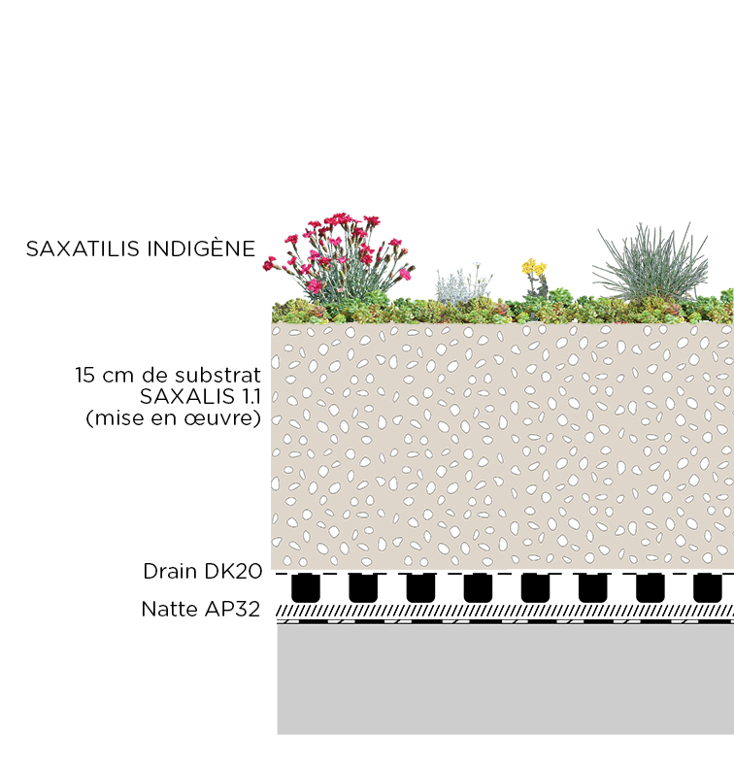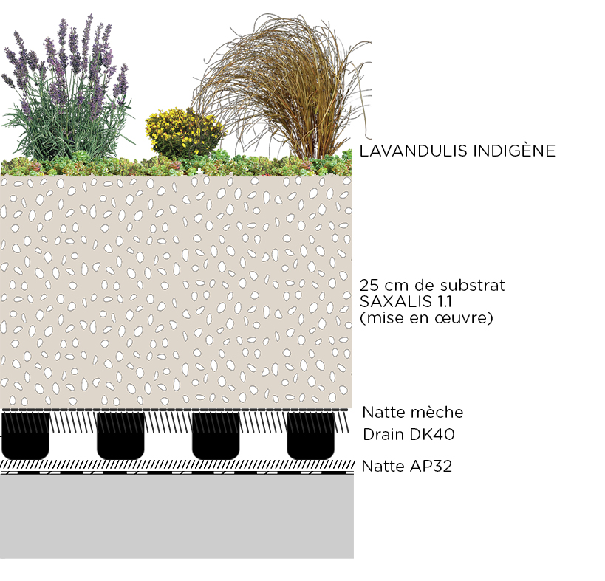

1. Système SAXATILIS ENDEMIQUE BELGIQUE

Natte à rétention d’eau AP32 de chez ECOVEGETAL en fibres synthétiques imputrescibles et recyclées, de 4,56 mm d’épaisseur, d’un poids de 356 g/m², de rétention d’eau de 4 L/m², résiste à la température et au poinçonnement. Recouvrement des lés.

Drain de de type DK 20 de chez ECOVEGETAL en polyéthylène haute densité avec géotextile d’une hauteur de 20 mm. Rétention d’eau de 7 l/m². Résistance à la compression de 50 kN/m² selon la norme EN 25619-2. Résistance à la traction MC/CD 15/9,8 kN/m selon EN ISO 10319. Poids à sec d’environ 950 g/m² et poids à CME d’environ 7,95 kg/m². Rouleaux de 2 m x 10 m. Géotextile de 2,10 m de largeur.

Substrat de type SAXALIS 1.1 de chez ECOVEGETAL composé de terre cuite concassée, pouzzolane et de compost. Epaisseur minimum à la mise en œuvre 15 cm. Le substrat est dépourvu de matériaux polluants (mâchefer, fraisats d’enrobé, scories, compost de boues d’épuration, etc.), le taux de matière organique ne dépasse pas 10% du volume, le substrat xérophyte sera dépourvu de terre végétale, d’écorce de pin, de tourbe et de billes de polystyrène. 95% de la granulométrie sera comprise entre 7 et 15 mm.

La réaction au feu du substrat SAXALIS 1.1 est classé A2FL-S1 : Euroclasse selon EN 13501-1 selon le rapport de classification n°19716C.

Palette végétale SAXATILIS ENDEMIQUE pour la Belgique de chez ECOVEGETAL. Mélange de godets plats FB54 et de semis de graines. Densité de plantation de 12 u/m² de godets + 50g/m² de semis ou 7 u/m² de godets+ 70 g/m²de semis selon la sélection de plantes. Végétaux sous contrat de culture avec un délai de 4 à 6 mois selon la période de l’année.

Concernant le semis de graines, un arrosage en pluie fine est obligatoire après le semis et les jours suivants. La palette végétale SAXATILIS ENDEMIQUE BELGIQUE est composée de plusieurs espèces dont : Sedum acre, Achillea millefolium, Centaurea scabiosa, Dianthus deltoïdes, Euphorbia cyparissias, Silene vulgaris, etc *(à valider sur liste proposée par ECOVEGETAL selon spécificité du projet).*

|  |  |  |  |
| --- | --- | --- | --- |
| Poids à CME | Coefficient de ruissellement | Capacité de rétention en eau | Hauteur du système (substrat tassé) |
| 165 kg/m² | 0,34 | 70 L/m² | 15 cm |

1. Système LAVANDULIS ENDEMIQUE BELGIQUE

Natte à rétention d’eau AP32 de chez ECOVEGETAL en fibres synthétiques imputrescibles et recyclées, de 4,56 mm d’épaisseur, d’un poids de 356 g/m², de rétention d’eau de 4 L/m², résiste à la température et au poinçonnement. Recouvrement des lés.

Drain de de type DK 40 de chez ECOVEGETAL en polystyrène haute densité recyclé (HIPS) d’une hauteur de 40 mm. Rétention d’eau de 19,6 l/m². Résistance à la compression avec remplissage de 588 kN/m² selon la norme EN 25619-2. Poids à sec d’environ 1,96 kg/m². Dimensions de 2,04 m x 1,04 m.

Une natte mèche de type DV 40 en polyester avec fibres capillaires sur une face est positionnée sur l’élément DK40. La natte mèche DV 40 a un poids à sec de 600 g/m² et un poids à CME de 3,6 kg/m². Les fibres capillaires font environ 40 mm de long. Sur un rouleau de natte mèche DV 40, plus de 100 mm sont dénués de fibres sur un côté pour le chevauchement des tapis lors de la mise en œuvre.

Substrat de type SAXALIS 1.1 de chez ECOVEGETAL composé de terre cuite concassée, pouzzolane et de compost. Epaisseur minimum à la mise en œuvre 25 cm. Le substrat est dépourvu de matériaux polluants (mâchefer, fraisats d’enrobé, scories, compost de boues d’épuration, etc.), le taux de matière organique ne dépasse pas 10% du volume, le substrat xérophyte sera dépourvu de terre végétale, d’écorce de pin, de tourbe et de billes de polystyrène. 95% de la granulométrie sera comprise entre 7 et 15 mm.

La réaction au feu du substrat SAXALIS 1.1 est classé A2FL-S1 : Euroclasse selon EN 13501-1 selon le rapport de classification n°19716C.

Palette végétale LAVANDULIS ENDEMIQUE pour la Belgique de chez ECOVEGETAL. Mélange de godets plats FB54 et de semis de graines. Densité de plantation de 12 u/m² de godets + 50g/m² de semis ou 7 u/m² de godets + 70 g/m² de semis selon la sélection de plantes. Végétaux sous contrat de culture avec un délai de 4 à 6 mois selon la période de l’année.

Concernant le semis de graines, un arrosage en pluie fine est obligatoire après le semis et les jours suivants. La palette végétale LAVANDULIS ENDEMIQUE BELGIQUE contient 40 plantes dont : Anthyllis vulneraria, Echium vulgare, Origanum vulgare, Salvia pratensis, etc. *(à valider sur liste proposée par ECOVEGETAL selon spécificité du projet).*

|  |  |  |  |
| --- | --- | --- | --- |
| Poids à CME | Coefficient de ruissellement | Capacité de rétention en eau | Hauteur du système (substrat tassé) |
| 280 kg/m² | 0,33 | 120 L/m² | 25 cm |

1. Zone stérile

La zone stérile sera végétalisée par bac précultivé de type ECOSEDUM PACK de chez ECOVEGETAL sauf au droit des évacuations d’eau pluviale. Les bacs sont posés directement sur l’étanchéité. La largeur de la bande stérile est d’au moins 40 cm.

L’ECOSEDUM PACK de chez ECOVEGETAL est un bac précultivé comprenant toutes les couches nécessaires pour assurer le bon développement des végétaux : drainage, réserve en eau et substrat. Un pack mesure 40 x 60 cm sur 65 mm de haut, le poids à CME est de 80 kg/m² et le stockage d’eau est de 36 L/m². Réalisé en polyéthylène et polypropylène, il est recyclé et recyclable. Les packs sont démontables et repositionnable très facilement grâce à leurs poignées de manutention. La pose se fait directement sur étanchéité anti-racine grâce au fond anti-poinçonnement.

La zone stérile peut également être réalisée en graviers roulés 14/20.

La zone stérile est délimitée par le profil ajouré type DPM 200 ou 300 de chez ECOVEGETAL. Le profil en magnelis a une longueur de 1,96 m avec des encoches à chaque extrémité pour emboiter deux éléments.

1. Irrigation

Les systèmes d’irrigation par aspersion ou par goutte à goutte de chez ECOVEGETAL sont idéals pour répondre aux besoins en eau des plantes. En option, le système peut être complété d’un détecteur de pluie, d’un pluviomètre et d’une purge automatique.

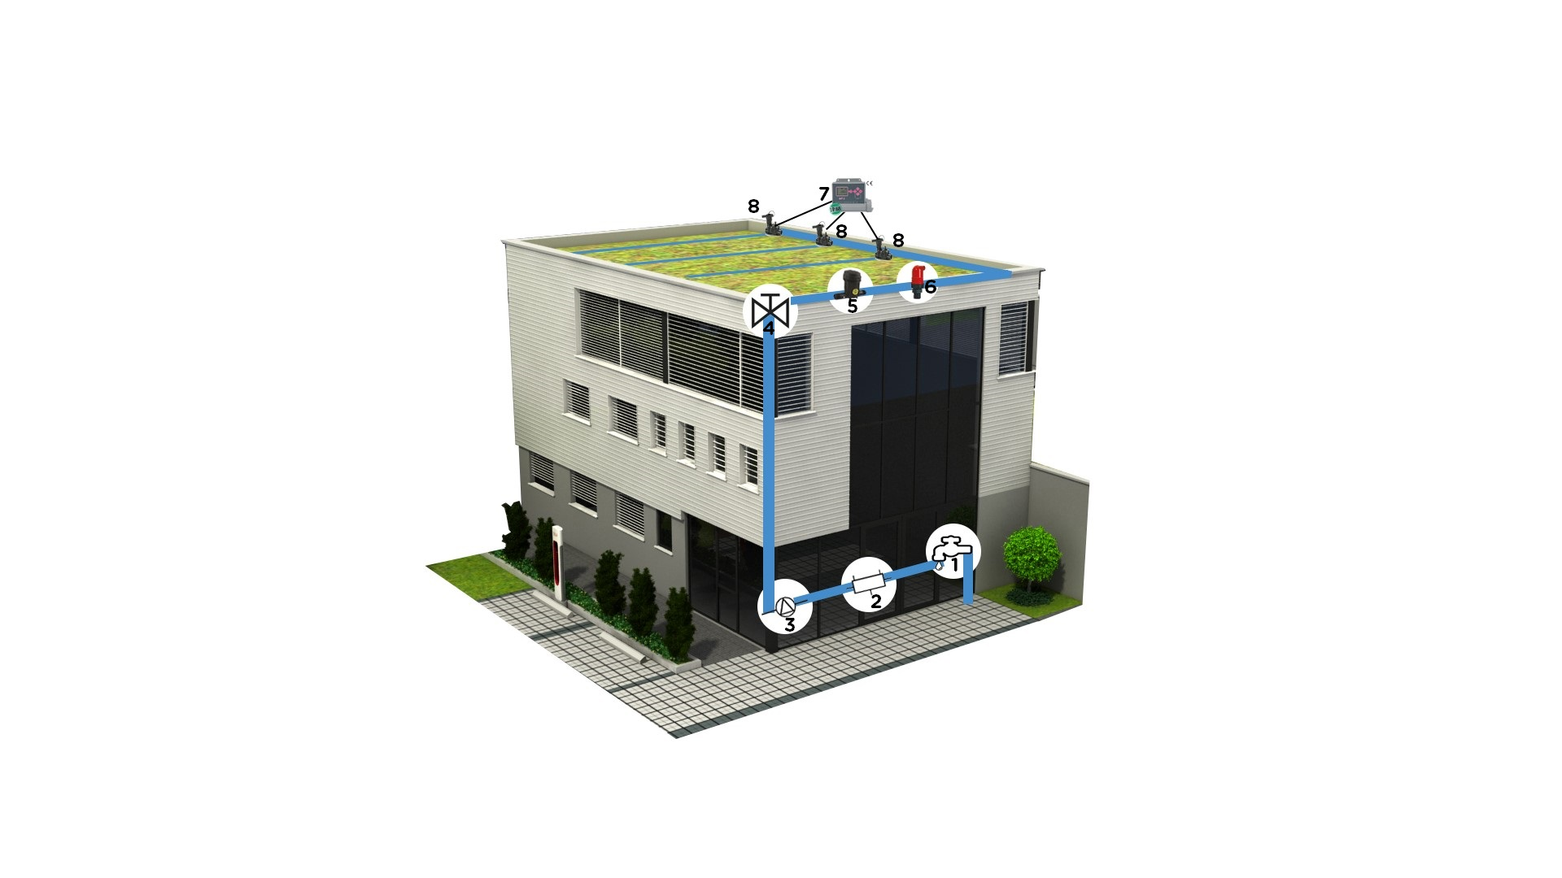

PLOMBIER

1. Arrivée d’eau

2. Disconnecteur

3. Purge

4. Vanne 1/4 tour

ECOVEGETAL

5. Filtre

6. Purge automatique

7. Programmateur

8. Electrovannes

Débit : 4 L/h en aspersion – 2 L/h en goutte à goutte

Pression : 2,5 à 3 bars par point d’eau

Selon la pluviométrie :

Pour le système SAXATILIS ENDEMIQUE BELGIQUE prévoir 3 à 6 mm d’eau tous les trois jours.

Pour le système LAVANDULIS ENDEMIQUE BELGIQUE prévoir 3 à 6 mm d’eau par jour.

*Ces quantités d’eau sont valables pour la période d’entretien courant de la toiture. Après la pose, prévoir pendant 1 mois 40% d’eau supplémentaire par rapport aux quantités citées ci-dessus.*

Composition du système d’irrigation par aspersion :

* Asperseur :
  + Corps de tuyère Rain Bird Série 1800 (soulèvement 30 cm)
  + Choix de la buse en fonction de la portée d’arrosage et de l’angle d’arrosage
* Electrovanne : Rain Bird Série DV avec solénoïde inclus
* Solénoïde : 9V à impulsion pour série DV
* Programmateur : TBOS BT (1, 2, 4 ou 6 voies)
* Alimentation principale et secondaire en eau : le choix du diamètre sera défini lors de la réalisation du plan d’irrigation
* Raccords :
  + Plasson pour l’alimentation primaire
  + Raccords Union dans le regard de vannes
  + Raccords à compression (sur ligne 16 mm)
  + Nourrice de vanne avec bouchon de purge
* Regards de vannes :
  + Regards rectangulaires Rain Bird VBA02674 (1 à 4 électrovannes) et VBA02675 (1 à 5 électrovannes).

*L’arrosage automatique peut faire l’objet d’un contrôle à distance après étude spécifique du projet.*

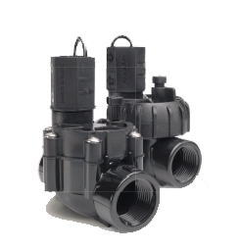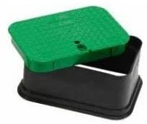

Tuyère Electrovanne Regard

Composition du système d’irrigation par goutte à goutte :

* Tuyau goutte à goutte :
  + Arrosage de surface : Rain Bird XF Dripline (1,6L/h ou 2,3L/h – Esp. Goutteurs 33, 40, 50 cm)
  + Arrosage enterré : Rain Bird XFS enterrable (2,3L/h – Esp. Goutteurs 33 cm)
* Electrovanne : Rain Bird Série DV avec solénoïde inclus
* Solénoïde : 9 V à impulsion pour série DV
* Programmateur : TBOS BT (1, 2, 4 ou 6 voies)
* Alimentation principale et secondaire en eau : le choix du diamètre sera défini lors de la réalisation du plan d’irrigation
* Raccords :
  + Plasson pour l’alimentation primaire
  + Raccords Union dans le regard de vannes
  + Raccords à compression (sur ligne 16 mm)
  + Nourrice de vanne avec bouchon de purge
* Regards de vannes :
  + Regards rectangulaires Rain Bird VBA02674 (1 à 4 électrovannes) et VBA02675 (1 à 5 électrovannes).

*L’arrosage automatique peut faire l’objet d’un contrôle à distance après étude spécifique du projet.*



Goutte à goutte Electrovanne Regard

1. Entretien

A compter de la réception du chantier, l’entreprise devra entretenir la toiture végétale sur une durée de deux ans.

* Nettoyage des évacuations d’eaux pluviales & zones stériles
* Désherbage manuel des grandes adventices
* Enlèvement des déchets et feuilles mortes
* Apport d’engrais naturel, enrichissement du substrat
* Fauchage des inflorescences
* Remplacement par semis des végétaux dépéris

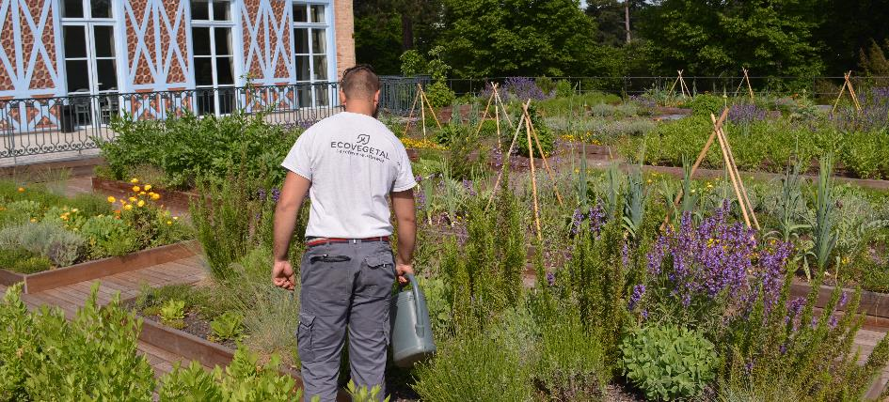

1. Toiture BIODIVERSE

Les toitures végétalisées sont des espaces calmes favorables au développement de la biodiversité. Il existe des moyens simples pour reconstituer de vrais écosystèmes même sur des toitures végétales extensives.

Sur une toiture végétale extensive classique, il suffit d’adapter 20% de la surface totale pour la valorisation de la biodiversité.

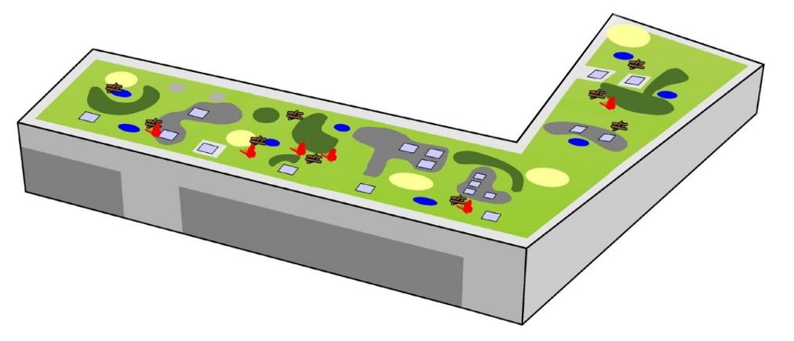

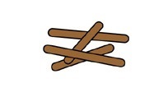

Paniers de bois



Nichoirs

Hôtels à insectes



Substrat spécifique pour améliorer la biodiversité en toiture



Système extensif



Zones d’eau temporaire

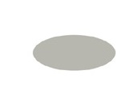

Gravier grossier



Sable

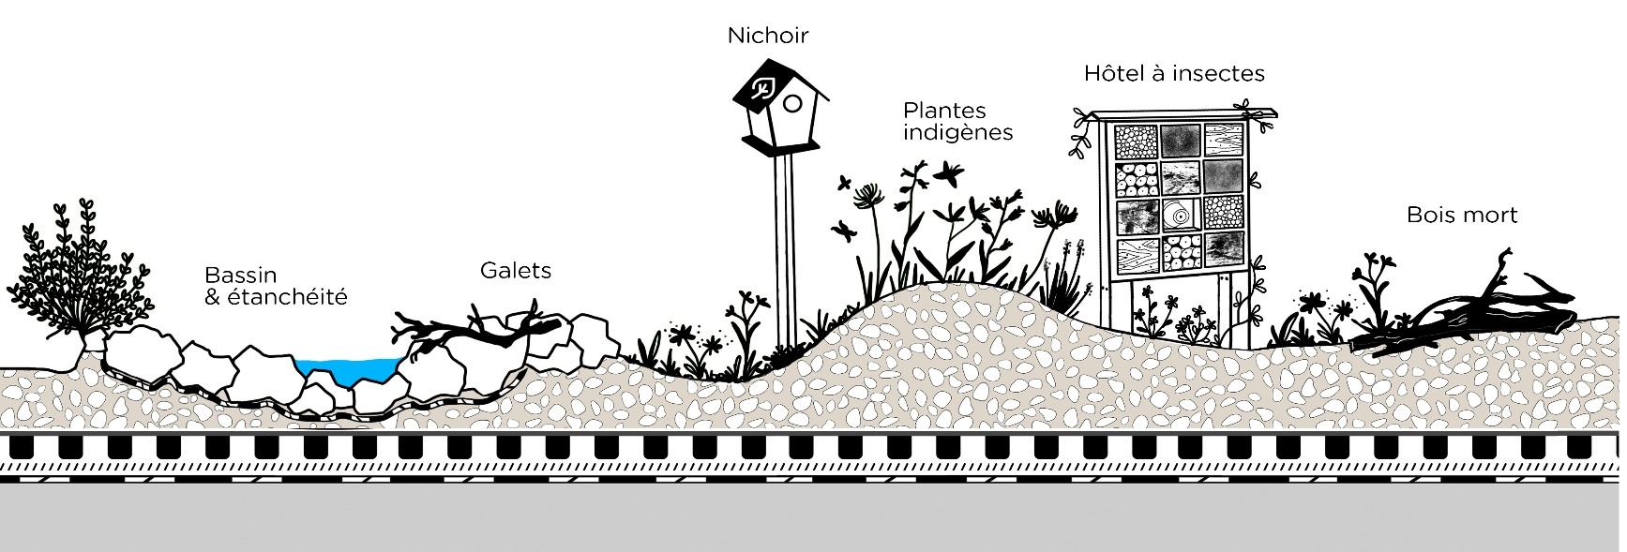

Mamelons à végétation variée (env. 10% de la surface totale de la toiture) :

Composition :

* substrat allégé de type JARDIGHT 1,1 de chez ECOVEGETAL élaboré à base de terre cuite, compost, argile, pouzzolane et fine de bois pour une rétention d’eau accrue. Hauteur de substrat supplémentaire de 15 cm.
* plantes endémiques de la région en godets de 9 : 12 à 15 godets /m² et en semis de graines : environ 40g/m².

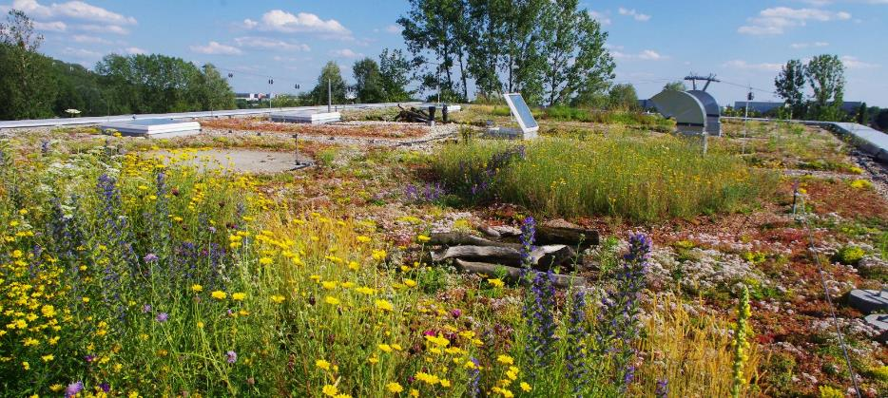

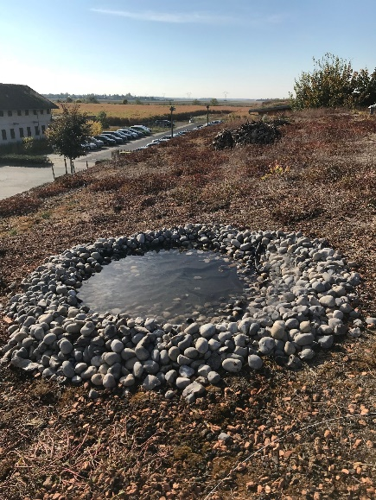Bassin artificiel pour les animaux (env. 5% de la surface totale de la toiture) : Les mares recèlent une richesse écologique exceptionnelle. Elles sont des lieux de vie et de reproduction pour une flore et une faune diversifiée. Ces petits bassins stockent directement les eaux de pluie.

Composition :

* membrane EPDM qui étanche le bassin creusé dans le substrat. Elle est idéale pour la réalisation de bassins d'ornements ou de mares mais aussi pour la réalisation de réserves d'eau. Différentes largeurs disponibles. Respectueuse de l’environnement et Non toxique pour la faune et la flore.
* galets en pierre naturelle de granulométrie 40/60mm. Ils sont utilisés pour réaliser le pourtour du bassin et maintiennent la membrane EPDM.

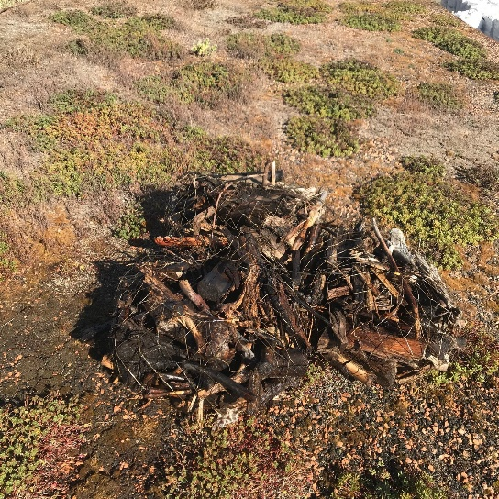Zones de refuge pour insectes (env. 5% de la surface totale de la toiture) : Les parcelles de graviers ou de sable servent d’abris à de nombreuses espèces. Les insectes peuvent s’y nicher en faisant des trous. Les graviers et les pierres accumulent la chaleur du soleil et la restituent pendant la nuit.

Composition :

* sable de granulométrie 0/4mm pour l’intérieur des zones de refuge. Hauteur de sable de 10 cm.
* galets en pierre naturelle de granulométrie 40/60mm pour réaliser le pourtour des zones de refuge et contenir le sable.
* bois mort : l’installation de vieux bois morts (tronc, souche ou branches) sur la toiture favorise la présence d’insectes. C’est un habitat pour la mousse, le lichen, les coléoptères et les mouches.

Abris pour la faune :

* 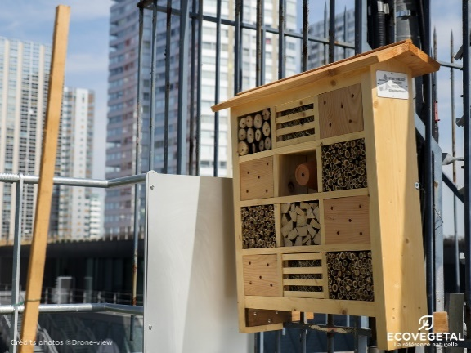Nichoirs à oiseaux en béton de bois de différentes tailles. On compte 1 nichoir pour une surface de 500 m².
* Gîte à chauve-souris : 1 gîte par toiture
* Hôtel à insectes de différentes tailles : 1 par toiture. Adapter la taille et le nombre d’hôtel en fonction de la surface de la toiture.
* Ruches : l’installation et l’entretien de ruches en toiture doivent respecter des règles. Mieux vaut s’entourer de professionnels.